**Методические материалы пилотной площадки МБДОУ д/с «Улыбка» с. Павловск, Алтайского края, реализующей Программу просвещения родителей (законных представителей) детей дошкольного возраста, посещающих дошкольные образовательные организации**

1. **Пояснительная записка**

В соответствии с ФГОС дошкольного образования одним из основных направлений, стоящим перед детским садом, является «взаимодействие с родителями (законными представителями) по вопросам образования ребенка, непосредственного вовлечения их в образовательную деятельность, в том числе посредством создания образовательных проектов совместно с семьей на основе выявления потребностей и поддержки образовательных инициатив семьи».

Достичь высокого качества образования воспитанников, полностью удовлетворить запросы родителей и интересы детей, создать для ребенка единое образовательное пространство, возможно только при условии разработки новой системы взаимодействий ДОУ и семьи.

Процессы в системе образования, его вариативность, инновационные программы, обусловили необходимость поиска решения проблем взаимодействия ДОУ с семьей, создание условий для повышения педагогической культуры родителей.

Современные тенденции в развитии дошкольного образования объединены одним важным и значимым критерием – его качеством, которое непосредственно зависит от уровня профессиональной компетентности педагогов и педагогической культуры родителей.

Качество семейного воспитания, расширение воспитательных возможностей семьи, повышение ответственности родителей за воспитание своих детей – важнейшие проблемы современной педагогической практики. Их решение возможно при условии всесторонней психолого-педагогической подготовки семьи, родителей к выполнению своих воспитательных функций. Именно этими обстоятельствами диктуется необходимость постоянного повышения уровня педагогической компетентности родителей, необходимость и актуальность организации различных форм образования. Просвещение родителей воспитанников разного возраста имеет свою специфику, поэтому в дошкольном учреждении разработаны перспективные планы работы по возрастным группам.

Третий год на базе детского сада «Улыбка» открываются группы для детей раннего возраста. Возникла необходимость в разработке плана работы, методических разработок для просвещения родителей детей раннего дошкольного возраста.

С целью выявления педагогических установок родителей, для определения их затруднений в вопросах воспитания и развития детей раннего возраста, а также для определения уровня созданных условий для развития ребенка было проведено анкетирование родителей.

Было выявлено, что большая часть родителей испытывают трудности в воспитании ребенка, выборе методов, наблюдается нехватка педагогического опыта, неумение создать условия для совместной деятельности. Больше 65% родителей нуждаются в консультациях и рекомендациях воспитателей и специалистов ДОУ в основном для организации совместной деятельности дома, организации способов развития речи, формированию навыков эффективного общения, творческих способностей, а также для повышения уровня педагогических навыков.

Изменение содержания, усложнение функций современного ДОУ и условий воспитания вызвали потребность в поиске новых форм и методов организационно - педагогической деятельности.

Использование различных активных методов общения с родителями детей раннего возраста все больше связывается с применением игрового моделирования различных проблемных ситуаций взаимодействия взрослого с ребенком. В настоящее время особой популярностью, как у педагогов, так и у родителей наших воспитанников пользуются такие формы как: деловая игра, консультация с элементами практикума, семинар-практикум, игровые практикумы, вечер вопросов и ответов, творческие мастерские, мастер-классы.

Исходя из ФГОС дошкольного образования, работа по просвещению родителей строится на принципе партнерства и диалога. Положительной стороной подобной формы является то, что участникам не навязывается готовая точка зрения, их побуждают думать, искать собственный выход из сложившейся ситуации.

*Основными целями и задачами просветительской работы являются:*

- объединение усилий ДОУ и семьи в вопросах воспитания и развития детей;

- повышение педагогической компетентности родителей;

- укрепление детско-родительских отношений;

- предоставление родителям возможности общаться друг с другом и детьми;

- расширение способов и методов работы с родителями;

- привлечение родителей к активному участию в деятельности.

*Это*позволяет:

- увеличить уровень вовлеченности родителей во все виды деятельности учреждения;

- повысить рейтинг учреждения.

Работа по просвещению родителей строится на принципах добровольности, открытости, компетентности, соблюдения педагогической этики, взаимоуважения и взаимопонимания.

Выбор тематики и планирование работы согласовывается с результатами опроса родителей (анкетирование) и годовыми задачами ДОУ.

Как правило, члены семьи выбирают следующие темы для обсуждения:

* возрастные особенности детей;
* адаптация к условиям ДОУ;
* необходимые условия для гармоничного психологического развития;
* кризисы детского возраста;
* информация медицинского характера;
* упражнения и обучающие игры.

**2. Описательный анализ.**

Работа по просвещению родителей предполагает участие широкого круга специалистов ДОУ.

|  |  |
| --- | --- |
| Заведующий | -организует информационную кампанию о деятельности (сотрудничество с образовательными организациями, детской поликлиникой, СМИ, организация размещения рекламных продуктов (брошюры, листовки) для ознакомления родителей о предоставляемых услугах, создание и обновление сайта, и т.п.);  − своевременно знакомит родителей (законных представителей) с законодательными и иными нормативными правовыми актами, локальными нормативными актами;  − организует работу среди родителей (законных представителей) по вопросам воспитания и обучения детей в семье, способствует пропаганде педагогических и гигиенических знаний;  − в целях эффективной реализации Программы создает условия для профессионального развития педагогических кадров, в т. ч. их дополнительного профессионального образования |
| Старший воспитатель | − обеспечивает предоставление всех необходимых содержательных материалов, изучение всеми участниками документов, проведение семинаров и совещаний с участниками в рамках инструктивно-методической работы на опережение, распространение опыта участников, оказание консультативной и методической помощи;  − организует педагогическое просвещение родителей (законных представителей), направленное на их обучение организации воспитательного процесса в условиях семьи;  − разрабатывает методические рекомендации и проводит консультации для родителей (законных представителей) |
| Воспитатели групп | − готовит информационные проекты по просвещению родителей;  − проводит развивающие занятия на основе индивидуальных особенностей развития детей, направленные на обучение родителей организации воспитательного процесса в условиях семьи;  − разрабатывает методические рекомендации и проводит мероприятия для родителей (законных представителей) детей, по вопросам организации образовательного и воспитательного процесса дома |
| Специалисты (музыкальные руководители, учителя-логопеды, педагоги-психологи, инструктор по физической культуре) | − готовят информационные проекты по просвещению родителей;  − проводят развивающие занятия на основе индивидуальных особенностей развития детей раннего возраста, направленные на обучение родителей организации воспитательного процесса в условиях семьи;  − разрабатывают методические рекомендации и проводят мероприятия для родителей (законных представителей) детей, по вопросам организации образовательного и воспитательного процесса дома |

Для работы по просвещению родителей (законных представителей) активно привлекаем дополнительные кадровые ресурсы. Для этого используем возможности социального партнерства с учреждениями разного профиля и направленности, находящихся в селе Павловск:

- МБДОУ ДОД «ДШИ»;

- МБОУ ДОД «Павловский ДЮЦ»;

- МБУК «Павловская межпоселенческая модельная библиотека им. И.Л. Шумилова»;

- Павловский историко-художественный музей имени Г. Ф. Борунова;

- КГБУЗ «Павловская ЦРБ»;

- МБОУДОД «Павловская ДЮСШ»;

- ГИБДД;

- Пожарно-спасательная часть № 80 - Павловск

Взаимодействие с каждым из партнеров базируется на следующих принципах: добровольность, равноправие сторон, уважение интересов друг друга, соблюдение законов и иных нормативных актов.

Для проведения мероприятий в ДОУ созданы все условия. Встречи с родителями проходят в музыкальных и спортивных залах, групповых помещениях, кабинетах педагога-психолога и учителя-логопеда, соответствующих санитарно-гигиеническим требованиям, требованиям пожарной безопасности, требованиям охраны труда обучающихся и педагогов.

Еженедельно в групповых уголках для родителей воспитатели помещают новую информацию, согласно плану работы с родителями в таких формах, как папка-передвижка, памятка, буклет, консультация. Ежемесячно проводится либо выставка или конкурс творческих работ, либо выставка групповых или семейных фотогазет, плакатов. Индивидуальные консультации педагоги проводят по мере необходимости и запросам родителей. Очные встречи для родителей группы педагоги организуют один раз в месяц.

На сайте ДОУ родители (законные представители) могут найти информацию о правах, обязанностях и ответственности родителей в сфере образования, о текущей работе ДОУ. Наш сайт делает жизнь дошкольного учреждения открытой, обеспечивает быструю обратную связь с родителями (законными представителя). Кроме основных тематических закладок сайт содержит специальную страницу «Родителям». Также, родители могут воспользоваться формой обратной связи и отправить сообщение, вопрос по любому интересующему их вопросу администрации детского сада и специалистам.

1. **Констатация**

Реализация Программы просвещения родителей (законных представителей) предполагает использование различных форм и методов взаимодействия педагогов и специалистов с родителями (законными представителями) детей дошкольного возраста как очных, так и дистанционных форматов.  
 В рамках данной Программы предусматривается организация на регулярной основе различных мероприятий для родителей: семинаров, мастер-классов, консультаций специалистов (педагогов, педиатров, и т.п.) и групп взаимопомощи, в том числе проводимых с использованием ИКТ. Также мероприятия могут проводиться по запросу получателей услуг с определением тематик согласно возрастным особенностям развития детей.  
 Программа просвещения реализуется в очном формате в течение 9 месяцев учебного года. По завершению учебного года проводится родительская конференция или «круглый стол», которые позволяют подвести итоги, получить обратную связь и обменяться полезным родительским опытом. Так же для общения и передачи информации педагоги и родители используют родительские чаты на страницах в Госпабликах, электронные почты, сайт ДОУ.

Подбор тех или иных форм родительского просвещения и активизации родителей зависит от конкретной цели, а также определяется содержанием программы просвещения. Для реализации программы используются следующие формы взаимодействия с родителями.

|  |  |  |
| --- | --- | --- |
| ***Традиционные формы*** | ***Нетрадиционные формы*** | ***Инновационные*** |
| ⮚ анкетный опрос участников и мониторинг реализации программы; ⮚ анкетирование, ⮚ лекции, ⮚ беседа, ⮚ родительские собрания, ⮚ тренинги, ⮚ консультирование родителей по запросу, ⮚ наглядная агитация | ⮚ семинары-практикумы, ⮚ педагогическая гостиная, ⮚ игры с педагогическим содержанием, ⮚ совместные досуги и праздники, ⮚ участие родителей и детей в выставках, ⮚ организация дней открытых дверей, ⮚ открытых просмотров занятий и других видов деятельности детей, ⮚ выпуск газет, ⮚ почта доверия, ⮚ семейные вернисажи | ⮚ сайт детского сада, ⮚ группы для родителей в социальных сетях (Вконтакте) ⮚ группы в онлайн-мессенджерах (WhatsApp, Telegram), ⮚ проектная деятельность, ⮚ родительский марафон, ⮚ вечер вопросов и ответов |

Освоение педагогами и родителями новых моделей и форм взаимодействия способно открыть возможности развития взаимоотношений «ребенок - родители – педагог». Чем лучше налажено общение между семьей и педагогами, тем большую поддержку получит ребенок. Взаимодействие родителей и детского сада редко возникает сразу. Это длительный процесс, долгий и кропотливый труд, требующий терпеливого неуклонного следования выбранной цели.

**4.Перспективный план работы с родителями (законными представителями) воспитанников группы раннего возраста (1,5–2 лет) на учебный год**

|  |  |  |  |
| --- | --- | --- | --- |
| Тема мероприятия | Форма проведения мероприятия | Ответственные за организацию и проведение | Сроки проведения |
| «Ребенок пошел в детский сад» | Вечер вопросов и ответов | Воспитатели групп,  педагог-психолог | сентябрь |
| «Вот оно какое наше лето!» | Выставка семейных и групповых фото-газет | Воспитатели групп | сентябрь |
| «Осенняя фантазия» | Конкурс поделок | Воспитатели групп | октябрь |
| «Использование нетрадиционных техник рисования с детьми раннего возраста» (*Приложение 1*) | Творческая мастерская | Педагог-психолог | октябрь |
| «Пальчиковые игры как средство развития детей дошкольного возраста» (*Приложение 2*) | Мастер-класс | Учитель-логопед | ноябрь |
| «Мир начинается с мамы» | Фото-выставка ко дню матери | Воспитатели групп | ноябрь |
| «Новогодняя елка» | Конкурс творческих работ | Воспитатели групп | декабрь |
| «Путешествие в страну разноцветных игр»  (*Приложение 3*) | Игровой практикум | Воспитатели групп | январь |
| Семейный вернисаж «Мы за здоровый образ жизни» | Выставка семейных фотогазет | Воспитатели групп | январь |
| «Мой папа самый лучший!» | Фотогазета | Воспитатели групп | февраль |
| «Воспитание у детей раннего возраста  самостоятельности в самообслуживании» | Семинар-практикум | Старший воспитатель | март |
| «Растим детей здоровыми» | Семинар-практикум с элементами тренинга | Медицинская сестра | апрель |
| «Вот и стали мы на год взрослее» | Круглый стол | Воспитатели групп | май |

1. **Содержание (сценарные планы) мероприятий**

*Приложение 1*

**Творческая мастерская для родителей (законных представителей) воспитанников раннего дошкольного возраста «Нетрадиционные техники рисования для детей раннего возраста»**

**Цель:** Вовлечение родителей в образовательный процесс.

**Задачи:**

1. Познакомить родителей с нетрадиционными техниками рисования.

2. Формировать навыки, умения организовывать совместную деятельность с детьми.

3. Развивать общение взрослого и ребёнка, умение находить общие интересы.

4. Повышать педагогическую культуру родителей.

Оборудование: лист бумаги, гуашь, салфетки, листья сухие, кисточки №7, баночки с водой, коктейльные трубочки, зубные щетки.

Материалы и оборудование: тонированные листы бумаги формат А 4, акварельные краски, гуашь, кисточки, стаканчики с водой, салфетки, листья деревьев (береза, клен, осина и др., музыкальный центр, аудиозапись).

Ход творческой мастерской:

Воспитатель держит в руках кленовый листок и читает стихотворение А. С. Пушкина

«Унылая пора! Очей очарованье!

Приятна мне твоя прощальная краса

— Люблю я пышное природы увяданье,

В багрец и в золото одетые леса…»

А чем вам, Виктория Сергеевна, нравится осень? (передает кленовый лист родителю). Ответ взрослого и листочек передается дальше.

Осень бывает разная, то яркая и нарядная, то грустная и серая. Но мы все любим золотую осень.

Я хочу пригласить всех вас нарисовать яркую и нарядную осень. Чтобы нарисовать наши осенние рисунки, я хочу предложить использовать способ рисования – печать листьями. (Взрослые садятся за столы).

Если внимательно посмотреть на листочек, то в каждом из них можно увидеть маленькое дерево, сам листок похож на крону дерева, в середине листика проходит прожилка, от которой в стороны отходят более тонкие прожилки - это веточки. В нижней части листа черенок, он напоминает ствол дерева.

Сейчас я покажу и расскажу, как печатать с помощью листьев.

Для этого надо: Взять любой лист, покрыть его краской (желтой, красной). Можно покрыть одну половину листа одним цветом, а вторую другим. Наносить краску мы будем толстой кистью, не оставляя пустых мест. Окрашенной стороной листочек нужно положить на альбомный лист, черенком вниз и плотно прижать его к бумаге салфеткой. Затем осторожно взять листик за черенок и снять его с поверхности листа бумаги. Взять следующий листочек, покрасить его в другой цвет и отпечатать рядом с первым. И так пока у вас не получится осенний лес. Прежде чем приступить к рисованию, давайте разомнем наши пальчики.

Пальчиковая гимнастика «Листья»:

1,2,3,4,5 (Поочередно загибают пальцы на руках)

Будем листья собирать (Сжимают и разжимают пальцы в кулак)

Листик с берёзы,

Листик с осины,

Листик с клена, (Поочередно загибают пальцы в кулак)

Листик с рябины,

И листики с дуба мы соберем

Маме красивый букет отнесем («Шагают» пальчиками по столу)

Теперь я предлагаю вам превратиться в художников и нарисовать красивый осенний пейзаж (Выполнение работ под аудиозапись инструментальной музыки Джеймс Ласта «Одинокий пастух»).

Какие вы все молодцы, какие красивые рисунки у вас получились! Давайте сделаем альбом из ваших картин, когда придет снежная зима, мы с детьми будем рассматривать эти замечательные рисунки! - Пока мы рисовали, подул ветерок, и наши листочки полетели, полетели и на коврик легли. Давайте, соберем листочки в букетики?

Музыкальная танец - игра «Собери листочки».

Уважаемые родители! Наш мастер- класс подошел к концу. Надеюсь, что полученные знания вы будете использовать для организации совместной деятельности с детьми. Благодарю всех за внимание и активное участие.

*Приложение 2*

**Мастер-класс для родителей**

**«Пальчиковые игры как средство развития детей дошкольного возраста»**

**Цель:** повышение компетентности и знаний родителей о значении работы по развитию мелкой моторики рук.

**Задачи:**

1. Показать различные пальчиковые игры, приемы, виды упражнений для развития мелкой моторики.

2. Расширить представления родителей о нетрадиционных пособиях для развития мелкой моторики рук.

3. Создать условия для укрепления сотрудничества между детским садом и семьей.

Оборудование: массажные мячи, крышки от пластиковых бутылок; прищепки; вырезанные фигуры (желтый круг, коричневый полукруг), макароны, шнурок, емкости с крупами, маленькие предметы (машинки, игрушки).

Раздаточный материал: Буклет для родителей «Пальчиковые игры».

Ход мастер-класса

Воспитатель: Здравствуйте! Давайте вместе с вами, внимательно посмотрим на наши руки. Сколько тайн хранит в себе рука. По определению древнегреческого философа Аристотеля рука - это «инструмент инструментов». Более совершенного инструмента, чем руки, в природе не существует. Ребенок постоянно изучает, постигает окружающий мир. Основной метод накопления информации – прикосновения. Детям необходимо все хватать, трогать, гладить. Хочу процитировать слова замечательного советского педагога-новатора Василия Александровича Сухомлинского «Источник способностей и дарований детей-на кончиках их пальцев, т.е., чем больше мастерства в детской руке, тем умнее ребенок». Поэтому начинать работу по развитию мелкой моторики нужно с самого раннего возраста. Наряду с развитием мелкой моторики развиваются: память, внимание, а также словарный запас вашего малыша.

Один из способов развития мелкой моторики рук из них – пальчиковые игры, сопровождаемые чтением стихотворений. Сейчас я познакомлю вас с некоторыми. Повторяйте за мной.

«Дружная семья»

Этот пальчик - дедушка,

Этот пальчик – бабушка,

Этот пальчик – папочка,

Этот пальчик – мамочка,

Этот пальчик – я!

Вот и вся моя семья! (поочерёдно разгибам пальчики)

«Пальчики»

Раз, два, три, четыре, пять,

Вышли пальчики гулять!

Раз, два, три, четыре, пять,

В домик спрятались опять. (поочерёдно разгибать все пальцы, начиная с мизинца, затем сгибать их в том же порядке)

«Капуста»

Мы капусту рубим, мы капусту рубим.

Мы морковку трем, мы морковку трем.

Мы капусту солим, мы капусту солим.

Мы капусту жмем, мы капусту жмем (повторяем движения по тексту)

Воспитатель: Вот такие небольшие стихи, сопровождаемые движениями пальцев рук, ладоней и кулачков помогают детям не только развить моторику, но и … (что?- вопрос к родителям). Ну конечно, речь, память.

Воспитатель: А теперь возьмите в руки массажные мячики. Давайте поиграем с ними.

«Колючий ёж»

Гладь мои ладошки, ёж!

Ты колючий, ну и что ж?

Я хочу тебя погладить!

Я хочу с тобой поладить! (катаем мяч между ладошками, гладим его, дотрагиваемся пальцами до отдельных «колючек»). Мяч можно катать стопой по полу, заменив ладошки на ножки, делать массаж тела, называя всё соответственно.

Воспитатель: У каждого из нас есть дома крышки от бутылок, но не каждый знает, что ими можно играть. Предлагаю вам обыграть их. (Воспитатель раздает крышки)

Пальчиковая игра «Крышки»

Пальчики обули, (положите крышки дном вниз, вставляем указательные пальцы рук в крышки и выполняем движения).

Смело в них вперёд шагнули, (передвигаем пальцы поочерёдно вперёд).

И пошли по переулку

На весёлую прогулку (пальчики шагают).

Воспитатель: Давайте попробуем это же упражнение выполнить двумя руками сразу (родители выполняют).

Воспитатель: Очень дети любят играть с прищепками. Особенно они полезны, если пальчики ребенка действуют неуверенно, неловко. Игры с прищепками хорошо развивают щипковый хват, способность перераспределять при щипковом хвате мышечный тонус.

Варианты упражнений с прищепками для развития пальчиков:

- Прикрепить прищепки к желтому картонному кругу. Получится солнышко.

- Прикрепить прищепки на коричневый круг полукругом. Получатся колючки для ежика.

- Прикрепить прищепки к узкому длинному треугольнику. Получатся ветви дерева.

- Прикрепить с помощью прищепок на веревку кукольную одежду после ее стирки.

- Построить «заборчик» из прищепок, прикрепляя их к ведерку или к картонной полоске. Можно давать задание чередовать прищепки в заборчике в определенной последовательности, чтобы он получился красивым и ярким. Синие прищепки могут стать капельками дождя у тучки (прикрепляются внизу тучки);

Желтые прищепки – плавником и хвостом у золотой рыбки (прикрепляются к силуэту рыбки) или хвостом у птицы (прикрепляются к силуэту птички без хвоста).

Если прикрепить прищепки на круг, то получится цветок.

Попробуйте сделать солнышко или ёжика. (Воспитатель раздает родителям круги жёлтого и полукруги коричневого цвета) Замечательно получилось!

Воспитатель: Развивать мелкую моторику можно и при помощи макаронных изделий. Мне нравится этот способ тем, что пока мама занимается своими делами, ребенок может провести время с пользой. Сделать такие бусы из макарон своими руками совсем не сложно.

Игра «Сделай бусы»

Потребуются макароны с крупным просветом и шнурок. Задача для ребенка: нанизать макаронины на шнурок.

(Воспитатель демонстрирует, как сделать бусы из макарон)

Воспитатель: Кроме макарон у Вас на кухне наверняка есть различные крупы. Игры с крупами — не только отличное развивающее занятие для детей. Для таких игр подойдет любая крупа, имеющаяся в доме — фасоль, горох, гречка, пшено, рис и т.д. Также пусть у вас будут под рукой мелкие игрушки, небольшие машинки. Это очень полезно, так как во время таких «раскопок» ребенок совершает движения пальцами аналогичные тем, которые он делает при выполнении пальчиковой гимнастики.

Игра «Поиски клада»

(Спрячьте в крупу, какие либо предметы, ребенок должен их найти).

Воспитатель: Игры с крупой не только развивают мелкую моторику, но оказывают еще и успокоительный эффект. Попробуйте сами.

(Родители ищут игрушки в фасоли и на ощупь определяют, что они нашли.)

Воспитатель: Предлагаю Вашему вниманию ещё две замечательные игры.

Игра «Собери палочки»

Рассыпьте перед малышом длинные макароны, счетные палочки, трубочки для коктейля или ватные палочки. Попросите ребенка их собрать или опустить в узкое отверстие (дырочку в дуршлаге, бутылочку с узким горлышком, прорезь в коробочке).

Игра «Баночки от крема»

Возьмите несколько разных баночек с крышками небольшого размера. Предложите ребенку отвинтить все крышечки, а затем, перемешав их, снова закрыть. Можно играть с тремя-пятью баночками и более. Обратите внимание: все баночки должны быть разными, чтобы к каждой из них подходила только своя крышка.

Воспитатель: Даже простые игры с бумагой и салфетками имеют большую пользу в развитии мелкой моторики.

«Игры с бумагами и салфетками».

«Снежки из бумаги»

Покажите малышу, как скомкать лист бумаги (или салфетку) чтобы получился снежок.

«Снежинки из бумаги»

Предложите ребенку порвать лист белой бумаги (или салфетку) на мелкие кусочки – это будут снежинки.

«Секретики»

Заверните в оберточную бумагу или фольгу игрушку и предложите малышу развернуть подарок.

Воспитатель: В заключении я хочу сказать, что если дома вы будете устраивать вот такие тренировки по 15 минут в день, то мелкая моторика вашего ребёнка будет развиваться гораздо быстрее и наши буклеты с играми вам в этом помогут.

(Воспитатель раздает буклеты для родителей «Пальчиковые игры»).

Воспитатель: Уважаемые родители, нам бы хотелось, чтобы все участники поделились своими впечатлениями, высказали свое мнение, что Вам понравилось, что не понравилось, почему? (обсуждение)

*Приложение 3*

**Игровой практикум для родителей младшей группы раннего возраста «Путешествие в страну разноцветных игр»**

**Цель:** обогащение родительских представлений об дидактических играх детей младшей группы раннего возраста.  
 **Задачи:**

1.Познакомить родителей с разными видами играми.

2.Укрепить сотрудничество между родителями и педагогическим коллективом группы.

Участники: педагоги и родители группы раннего возраста.

Оборудование: дидактические игры, звуковое сопровождение, видео-презентация, буклет «Играем с детьми дома».

Ход игрового практикума:

Воспитатель: Уважаемые родители! Сегодня мы познакомим вас с различными играми: дидактическими настольными, подвижными, пальчиковыми, которые способствуют развитию познавательных и умственных способностей, развитию речи, сенсорных способностей, социально-коммуникативному и укреплению мелкой физических способностей, укреплению мышц.  
Но для начала немного теории.

Ребенок постоянно изучает, постигает окружающий мир. Основной метод накопления информации – прикосновения и зрительное восприятие. Так же ребенку необходимо движение, а это лучше всего сделать во время игры. Можно и посмотреть, и подвигаться, и наблюдать и т.д.

Мелкая моторика – это скоординированные движения кистей рук и мелких мышц пальцев. Чтобы стимулировать развитие речи у ребенка, важно развивать мелкую моторику или движения пальцев рук.   
     Детям необходимо все хватать, трогать, гладить и пробовать на вкус! Если взрослые стараются поддерживать это стремление, предлагая малышу различные игрушки (мягкие, твердые, шершавые, гладкие, холодные и т.д.), тряпочки, предметы для исследования, он получает необходимый стимул для развития. Если движение пальцев рук соответствует возрасту, то и речевое развитие находится в пределах нормы; если движение пальцев отстает, то задерживается и речевое развитие, хотя общая моторика при этом может быть нормальной и даже выше нормы. Поэтому, если Вы хотите, чтобы ребенок хорошо говорил, развивайте его ручки!  
  Влияние воздействия руки на мозг человека известно еще до нашей эры. Специалисты восточной медицины утверждают, что игры с участием рук и пальцев приводят в гармоничное отношение тело и разум, поддерживая мозговые системы в отличном состоянии.

       Не забывайте о развитии элементарных навыков самообслуживания: застегивать и расстегивать пуговицы, завязывать шнурки и т. д. Чтобы заинтересовать ребенка и помочь ему овладеть новой информацией, нужно превратить обучение в игру, не отступать, если задания покажутся трудными, не забывать хвалить ребенка.

Воспитатель: Предлагаем вам презентацию, в которой вы посмотрите на своих малышей, играющих в различные игры.

(Показ слайдовой презентации).

Воспитатель: А теперь приглашаем вас уважаемые родители встать в круг и поиграть в игры, в которые с удовольствием играют ваши дети.

Забудьте на время, что вы взрослые, станьте детьми.  
Поскорей все встали в круг,  
За руки все взялись вдруг,  
Будем рядом мы стоять,  
Будем глазки закрывать.  
А теперь начнем вращаться,  
В ребятишек превращаться.  
Паровоз давно нас ждет,  
В страну цветных игр нас везёт!  
(Слышится звуковое сопровождение - стук колес, родители становятся «паровозиком», воспитатель впереди.)

Поехали!  
Воспитатель: Внимание наш поезд приехал на стацию «Разноцветную».

Давайте поиграем в дидактические игры, которые развивают логическое мышление, внимательность, сенсорные способности, изучают цвета. При проговаривании во время игры у детей развивается речь и обогащается словарный запас.

Дидактические игры:

«Разноцветные жучки»,

«Разноцветные котята»,

«Подбери по цвету чашки и блюдца».

(Звучит музыка поезд едет дальше).  
Воспитатель: Поехали дальше. Наш поезд приехал на станцию «Подвижную»

Подвижная игра «Наседка и цыплята»

По зову наседки все цыплята выбегают из дома, подлезая под веревку. По сигналу «большая птица» цыплята быстро должны вернуться домой.

Подвижная игра «Лохматый пес».

1.Пес сидит на стуле, закрыв глаза, спит. Остальные находятся на другом конце зала за чертой.

2.Дети тихо подходят к собаке и шепотом говорят

Вот лежит лохматый пес,

В лапы свой, уткнувши нос.

Тихо, смирно он лежит

Не-то дремлет, не-то спит.

Подойдем к нему разбудим,

И посмотрим – что же будет.

3.На последних словах стишка дети дотрагиваются до пса рукой.

4.После этого пес просыпается и гавкает. Дети стараются убежать за черту «домой», а пес догоняет. Если кого догнал, этот ребенок становится водящим.

(Звучит музыка поезд едет дальше).

Воспитатель: Наше путешествие продолжается. Наш поезд приехал на станцию «Пальчиковых игр».

Пальчиковые игры:  
«Машина»,

«Кошка».

Воспитатель: Наше путешествие подошло к концу. Возвращаемся в нашу группу.

Сегодня вы на практике познакомились с играми, в которые мы играем с детьми в детском саду. Все эти игры не требуют сложных материалов, предполагают индивидуальную работу с ребенком и поэтому доступны в домашних условиях. Поэтому очень надеемся, что наша встреча поможет вам интересно проводить время вместе с вашим ребенком.

(воспитатель раздает родителям буклет с различными играми, в которые можно играть с ребенком дома).

1. **Используемая литература**
   1. Айрес, Э.Дж. Ребѐнок и сенсорная интеграция. Понимание скрытых проблем развития / Э. Дж. Айрес; [пер. с англ. Юлии Даре]. – М.: Теревинф, 2017.
   2. Авдеева Н. Н. Зависимость типа привязанности ребенка ко взрослому от особенностей их взаимодействия (в семье и в доме ребенка) / Н.Н. Авдеева, Н.А. Хаймовская // Психологический журнал. - 1999. - Т. 20. -№ 1. - С. 39-48.
   3. Бахтигузина С. А. Связь сенсорного и речевого развития. Думаю чувствую и говорю // Обучение и воспитание: методики и практика. - 2013. - №4;
   4. Березина Т.А. Взаимодействие педагога с родителями как условие успешного социально-коммуникативного развития дошкольников // Детский сад: теория и практика. – 2016. – № 8. – С. 104–112
   5. Гатанова Н.В. Я иду в детский сад! от 0 до 3 лет / Н.В. Гатанова, Е.Г. Тунина. – СПб.: Литера, 2009.
   6. Гинотт Х. Родитель – ребенок: мир отношений. – М.: Эксмо, 2012.
   7. Гиппенрейтер, Ю. Б. Общаться с ребенком. Как? Ю.Б.Гиппенрейтер. – М.: Издательство АСТ, 2018.
   8. Дмитриева В. Г. Большая книга счастливой семьи. Семья, где все счастливы / В.Г. Дмитриева. – М.: Эксмо, 2022.
   9. Доусон П., Гуар Р. Ваш ребенок может все. Как развить организационные навыки ребенка и раскрыть его потенциал. – М.: Манн, Иванов и Фербер. - 2014.
   10. Жиянова П. Л. Дневник развития ребенка раннего возраста. – М.: Благотворительный фонд «ДаунсайдАп», 2017.
   11. Кротова, Т.В. Пути взаимодействия педагогов и родителей в период адаптации ребенка раннего возраста к детскому саду / Т. В. Кротова, К. В. Монахова // Медработник дошкольного образовательного учреждения. – 2020. – № 8.
   12. Лыкова И.А. Адаптация к детскому саду ребенка раннего возраста. Учебно-методическое пособие для реализации комплексной образовательной программы «Теремок» / И.А. Лыкова, Е.Д. Файзуллаева. – М.: Издательский дом «Цветной мир», 2019.
   13. Монтессори, М. Помоги мне это сделать самому / М. Монтессори. – М.: Издат. дом «Карапуз», 2014.
   14. Межличностные отношения дошкольников: диагностика, проблемы, коррекция / Е. О. Смирнова, В. М. Холмогорова. - М.: ВЛАДОС, 2005.
   15. Ребенок второго года жизни: Пособие для родителей и педагогов / Н.Н. Авдеева, И.А. Выродова, Л.Н. Галигузова, Л.Г. Голубева, Г.М. Лямина, Ю.А. Разенкова и др. / Под ред. С.Н. Теплюк. – М.: Мозаика-Синтез, 2008.
   16. Русаков А.С. Адаптация ребенка к детскому саду. Советы педагогам и родителям: Сборник / А.С. Русаков. – СПб: Речь, 2016.
   17. Родительское просвещение в России: цели, задачи, основные понятия //https://ruroditel.ru/tsentry-i-programmy-roditelskogoprosveshcheniya/programmy/roditelskoe-prosveshchenie-v-rossii-tseli-zadachi-osnovnyeponyatiya/
2. **Фотоматериалы**

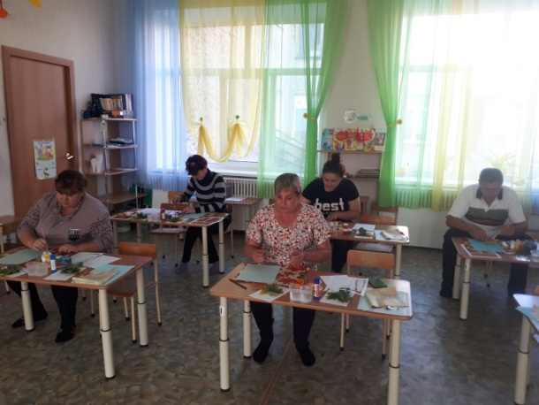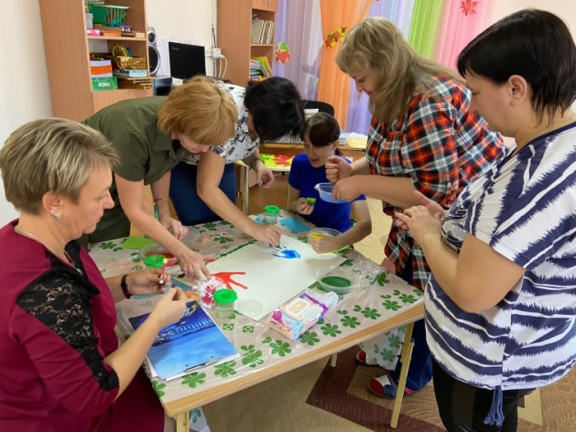

Творческая мастерская «Использование нетрадиционных техник рисования с детьми раннего возраста»

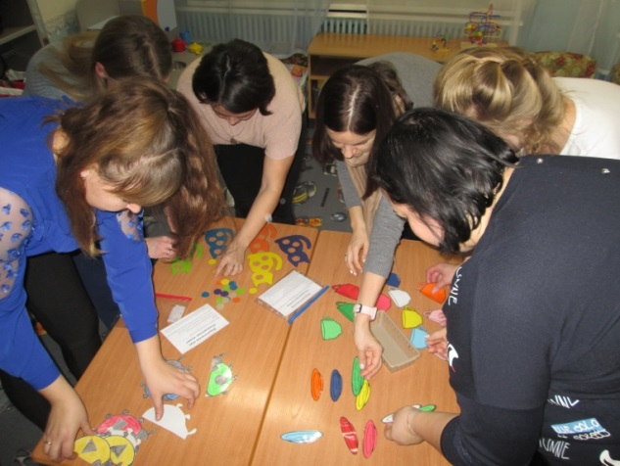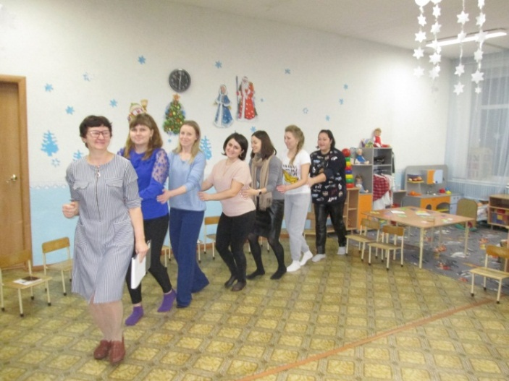

Игровой практикум «Путешествие в страну разноцветных игр»

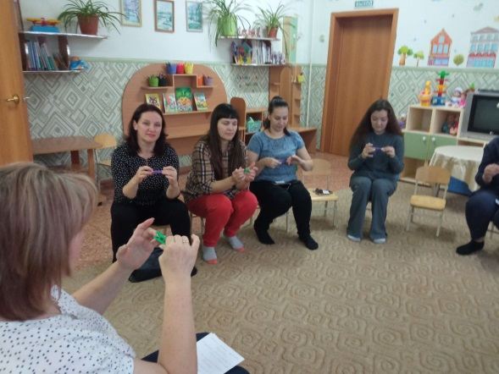

Мастер-класс «Пальчиковые игры как средство развития детей дошкольного возраста»

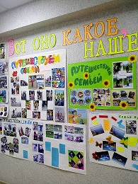

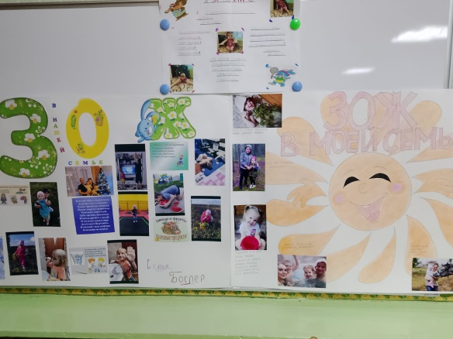

Вернисаж фотогазет «Мы за здоровый образ жизни» и «Вот какое наше лето!»